機械工学研究室
Ⅳ−３ 東京都市大学機械工学科卒業論文
概要原稿の書き方
35mm以上空ける

(1 line space )
指導 五島一郎 教授 都市二郎 准教授
工学三郎 講師 機械四郎 院生
1211001 金属四郎 1211010 木材五郎
(1 line space )

１．はじめに
機械工学科で定めた卒業論文概要集の原稿フォーマットを示したものです．原稿は文章作成ソフトを用いて, Ａ４用紙２枚に記述する．なお原稿は，PDFファイル形式で提出する．
8mm
(1 line space )
２．原稿作成要領
２．１ フォーマット
左右マージンは21mm，上マージンは22mm,下マージンは28mmをとる．本文は２段組で，コラム幅80mm，コラム間隔8mmとする．9ptの文字で一行最大25文字（両端揃え，字送り9.05pt），最大50行（行送14pt）・2段組(2500文字)とし，フォントは原則として明朝体を使用する．
２．２ タイトル
題名は２・３行目に14ptの太字（Bold）を使用し，中心割付で書くこと．ただし，左端に所属研究室名とコード番号を記入するため，左35mm以上の余白をとって題名を書き始めること．
２．３ 所属とコード番号
所属研究室名は10ptのゴシック体を使用して１行目左端から記入する．
研究室コード番号は10pt・ゴシック体ローマ数字により２行目５文字目からに記入する．なお，研究室コード番号は以下の通りとする．
Ⅰ：流体工学研究室
Ⅱ：内燃機関工学研究室
Ⅲ：表面加工研究室
Ⅳ：機械材料研究室
Ⅴ：材料力学研究室
Ⅵ：機械力学研究室
２．４ 著者名
卒業研究指導者名と著者名は５〜７の３行に10ptの明朝体を使用して強調体により右づめで記入する．
(1 line space )
３．本 文
３．１ 本文の構成
本文は原則として，緒言，実験方法，実験結果，考察，結言，参考文献の順に記述すること．
３．２ 本文の書き方
本文は9pt・１行25文字（両端揃え），２段組で記述し，著者名から１行空けて書き出しとする．見出しはゴシック体を使用し，一行最大25文字（両端揃え，字送り9.05pt），最大50行（行送14pt）・2段組(2500文字)とし，フォントは原則として明朝体を使用する．１行空けて左詰めで記述する．
読点は（，カンマ），句点は（．ピリオド）を用い，句読点および括弧は１字に数える．新しい行の初めは１コマ空ける．章，節等の分け方および記述方法は，この概要原稿の書き方を参考にする．
３．３ 図表の書き方
図や表は本文中の説明と離れない位置に貼り付ける．また図表の幅は原則として１段の幅(80mm)以内に収め，やむ得ない場合は２段の幅で記述する．なお図表の左右には本文は回り込まないようにする．さらに図・表どうし，あるいは図，表と本文は１行以上間隔をあけるようにする．また写真は図として扱う．PDFファイルによる提出なので，カラーでも差し支えない．なお写真等の解像度の判断は，論文指導者および著者の責任で行うこと．

表１ 各材の機械的性質
Material | σ_{y} (MPa) | σ_{b} (MPa) | Ε (GPa) | HV_{0.05}
A | 553 | 803 | 196 | 251
B | 821 | 1025 | 203 | 320
C | 989 | 1256 | 201 | 398

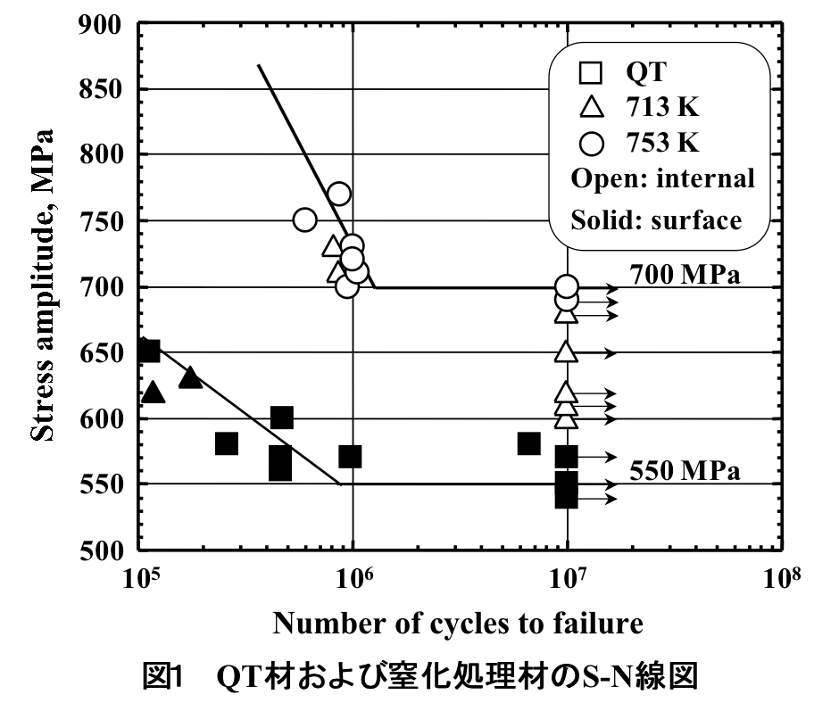

４．提出期限，提出方法
提出締切日：２０２２年２月４日（金）１２:００
提出方法：研究室毎に順番に揃えてオンラインで提出する. 提出の際, 公聴会プログラムもpdfファイルとして提出すること．提出先は別途連絡する. 各概要のファイル名は”研究室名_順番.pdf“とする．
(1 line space )
５．その他の注意事項
参考文献の後に掲載された論文や講演した論文があれば，記述すること．

